GAUTENGSE DEPARTEMENT VAN ONDERWYS

SENIORSERTIFIKAAT-EKSAMEN

elektronika SG

TYD: 3 uur

PUNTE: 200

INSTRUKSIES:

- Beantwoord AL die vrae.
- Sketse en diagramme moet groot, netjies en van byskrifte voorsien wees.
- Alle berekeninge moet aangedui word.
- Antwoorde moet duidelik genommer word.
- ’n Goedgekeurde sakrekenaar mag gebruik word.
- Formuleblaaie is op bladsye 5 – 7 ingesluit.

VRAAG 1  ELEKTRIESE STROOMTEORIE  1.1 ’n Wisselstroomkring bestaan uit ’n spoel met ’n induktansie van 10 μH en ’n interne weerstand van 0,2 ohm wat parallel gekoppel word met ’n 10 pF kapasitor. Die toevoerspanning is 5 volt. Skets die kringdiagram en toon al die waardes aan.  - Bereken met verwysing na die kring in Vraag 1.1:  - Die resonante frekwensie  - Die toevoerstroom by resonansie  - Die Q-faktor van die kring  - Die stroom in die spoel  - Die stroom in die kapasitor  - ’n Seriebaan het ’n spoel met ’n weerstand van 6 ohms, ’n induktansie van 35 mH, en ’n kapasitor. Die baan word deur ’n 3,5 volt-toevoer voorsien en resoneer by 200 Hz.  Bereken die  - induktiewe reaktansie.  - waarde van die kapasitor.  - kringimpedansie.  - totale stroom. | (4)  (3)  (3)  (3)  (9)  (6)  (3)  (4)  (2)  (3)  [40]

VRAAG 2  DRIEFASIGE WISSELSTROOMSTELSELS  - Drie weerstande (las) van 20 Ω elk word aan ’n 240 volt ster-verbinde driefasige toevoer gekoppel. Skets ’n volledig, benoemde diagram van die stelsel en bereken:  - Die fasestrome van die stelsel  - Die lynstrome van die stelsel  - Die lynspanning van die stelsel  VRAAG 3  HALFGELEIERS  - Verduidelik die werkbeginsel van die SBG met behulp van ’n netjies benoemde karakteristieke kurwe.  - Verduidelik hoe ’n SBG aanskakel.  - Die gemeenskaplike basisversterker word gewoonlik gebruik in RF- versterkers en die gemeenskaplike kollektorversterker waar stroomversterking nodig is. Kies enigeen van die transistor-konfigurasies en skets ’n netjies benoemde kringdiagram om die voorspanningstegniek te verduidelik. Dui ook die eienskappe van die konfigurasie wat gekies word, aan.  - Noem VIER voorsorgmaatreëls wat gevolg moet word wanneer daar met CMOS-toestelle gewerk word.  VRAAG 4  VERSTERKERS  - Dui alle berekeninge aan en skets ’n netjies benoemde laslyn van ’n gemeenskaplike emitterversterker met verwysing na die volgende data:  ’n Lasweerstand van 2 k ohm  ’n Toevoerspanning van 24 volt  - Skets ’n netjies benoemde kringdiagram van ’n resistor-kapasitor-gekoppelde versterker.  VRAAG 5  SKAKEL- EN BEHEERKRINGE  - Verduidelik deur middel van ’n netjies benoemde kringdiagram die werking van ’n GS-motor spoedbeheerstelsel.  - Skets ’n netjies benoemde kringdiagram van ’n positiewe parallelle afkapkring. Toon ook die inset- en uitsetgolwe.  - Skets ’n netjies benoemde kringdiagram van ’n monostabiele multivibrator. | (4)  (5)  (1)  (3)  [13]  (7)  (3)  (10)  (4)  [24]  (11)  (19)  [30]  (13)  (7)  (9)  [29]

VRAAG 6  ≥  OSSILATORS  Verduidelik met behulp van ’n benoemde kringdiagram en ’n kort beskrywing die funksionele werkbeginsel van ’n induktief-gekoppelde ossillator.  VRAAG 7  REKENAARBEGINSELS  - Noem VYF tipes logikahekke en gee die IEC-simbool van elkeen.  7.2 Skets ’n kombinasiebaan van logikahekke wat deur die volgende Boole-vergelyking voorgestel word:  X = AB + CD  - Dui die Boole-vergelyking aan vir die logikakring soos voorgestel in Figuur 7.1. Skryf slegs die antwoord in u antwoordboek neer.  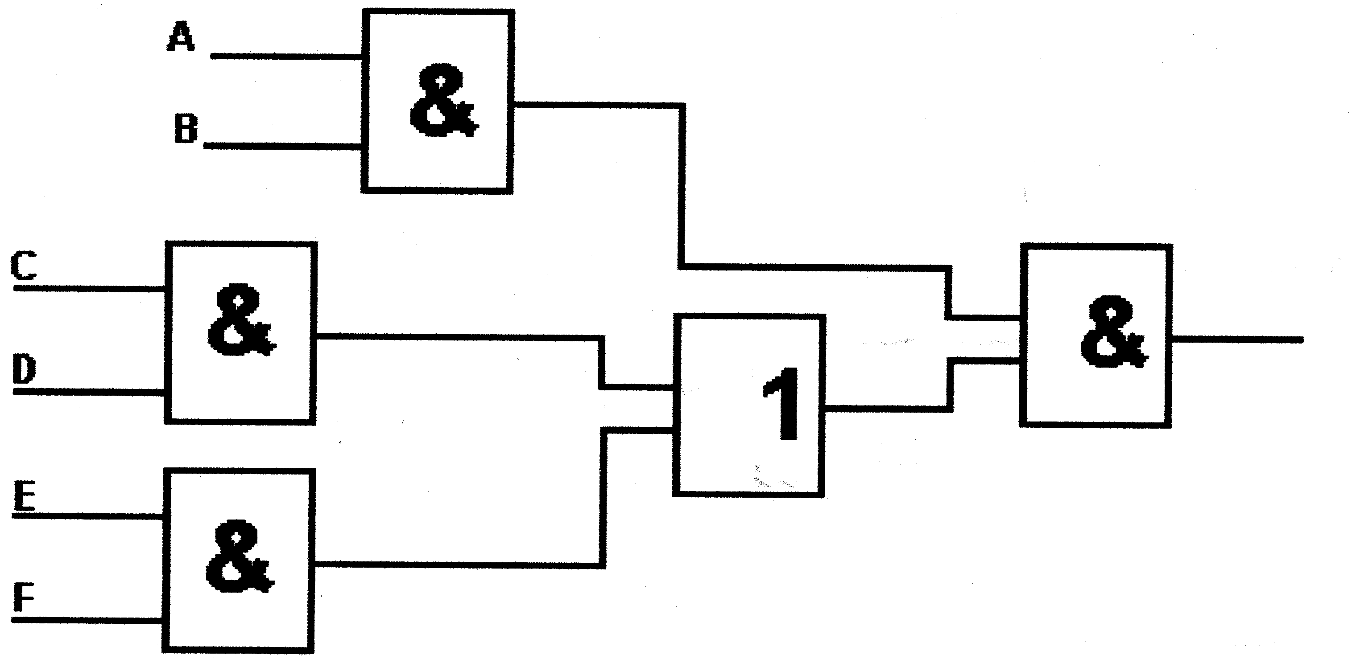  Figuur 7.1  Kombinasiebaan van logikahekke  7.4 Bewys deur gebruik te maak van Boole-algebra dat:  (A + A). (A + B) = A  VRAAG 8  ELEKTRONIESE APPARAAT  8.1 Ìllustreer die werkbeginsel van ’n monochroom-televisieontvanger deur middel van ’n netjies benoemde blokdiagram.  VRAAG 9  veiligheidsmaatreëls  9.1 Verduidelik hoe Vigs van een persoon na ’n ander oorgedra word.  TOTAAL: | [14]  (10)  (6)  (5)  (6)  [27]  [20]  [3]  [200]

